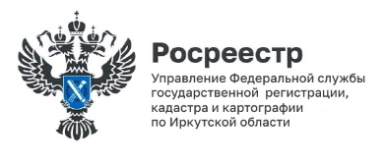
18 августа 2025 года

Четыре населенных пункта перестали существовать в Иркутской области

Границы поселка Уланово Слюдянского района, а также деревень Козухум, Натка и Ингут Тулунского района были исключены из Единого государственного реестра недвижимости в связи с их упразднением.

«Границы всех населенных пунктов должны быть официально учтены в Росреестре, в Иркутской области этот показатель составляет 100 процентов. Если поселок или деревня перестают существовать, соответственно, необходимо исключать эти сведения и из официальных документов», – пояснил исполняющий обязанности заместителя руководителя Управления Росреестра по Иркутской области Евгений Богданович Мельничук.

Напомним, что в Иркутской области реализуется государственная программа «Национальная система пространственных данных», в рамках которой ведется наполнение ЕГРН точными и полными сведениями об объектах недвижимости и их правообладателях, о границах территориальных зон, муниципальных образований и населенных пунктов. В настоящее время в ЕГРН содержатся данные о границах 1508 населенных пунктов региона.

Пресс-служба Управления Росреестра по Иркутской области

